COMPITO B DI GENETICA PER SCIENZE BIOLOGICHE (9CFU) E SEMESTRE FILTRO (6CFU)
(Vernì) 18/06/2026

COGNOME….
MATRICOLA….
SPECIFICARE SE APPARTENENTE A SEMESTRE FILTRO……….
APPELLO A CUI SI INTENDE SOSTENERE L’ESAME ORALE……..
(giugno, luglio o settembre)

- BIO Il seguente pedigree illustra la trasmissione di una patologia autosomica recessiva. (1) Si calcoli la probabilità massima che dall’unione IV1 x IV2 nasca un figlio portatore. (2) Se la coppia ha altri cinque figli con che probabilità ne possono nascere tre sani e due malati?

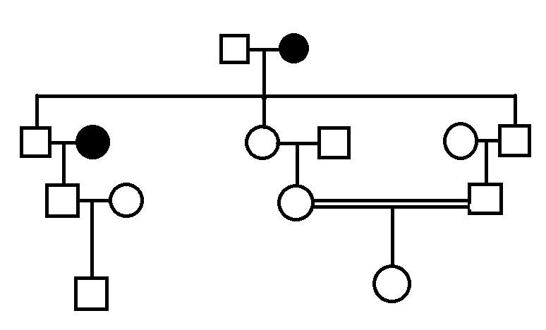

2) BIO+MED Si considerino i tre geni N, O, P disposti in quest’ordine su un cromosoma. N dista 8 cM da O e O dista 12 cM da P. Su un altro cromosoma sono disposti i geni R e S che distano 5 cM. Considerando l’incrocio tra femmine no+/++p ; +s/r+ con maschi omozigoti recessivi, (1) calcolare quanti individui di fenotipo pr sono attesi in una progenie di 3000 individui considerando un’interferenza del 58%. (2) Con che frequenza si potrebbero ottenere individui selvatici se i geni R e S fossero strettamente associati?

3) BIO+MED Quattro colonie batteriche crescono su una piastra di terreno minimo contenente istidina (his) e metionina (met). Le colonie vengono replicate su diversi terreni selettivi con i seguenti risultati:

- su terreno minimo cresce la colonia 4
- su terreno minimo più istidina e neomicina cresce la colonia 2
- su terreno minimo più metionina crescono le colonie 1 e 4
- su terreno minimo più istidina crescono le colonie 2,3,4

Indicare laddove possibile i genotipi delle 4 colonie

4) BIO+MED Un ceppo di Neurospora incapace di sintetizzare leucina (l) viene incrociato con un ceppo incapace di sintetizzare metionina (m). Si ottengono le seguenti classi di spore:

A | B | C | D | E | F
l + | l + | l + | l + | l m | l m
l + | l m | + m | + + | l m | + +
+ m | + + | l + | l m | + + | l +
+ m | + m | + m | + m | + + | + m
278 | 86 | 10 | 65 | 5 | 8

Calcolate la distanza dei geni rispetto al centromero, stabilite dove si trovano i geni rispetto al centromero e disegnate una mappa che contenga queste informazioni. (b) Illustrate come si è originata la tetrade E

5) MED In una popolazione di 400 individui, viene analizzato il gruppo sanguigno MN (un sistema a due alleli codominanti, M e N. I dati ottenuti sono i seguenti:
MM = 120
MN = 200
NN = 80
Verificare se questa popolazione si trova in equilibrio di Hardy-Weinberg.

